Лабораторная работа №7
  - Модель M|M|1|∞ »
Эспиноса Василита Кристина Микаела
Содержание

Список иллюстраций

Список таблиц

Цель работы
Рассмотреть пример моделирования в xcos системы массового обслуживания типа Модель M|M|1|∞

Задание
- Реализовать модель системы массового обслуживания типа M|M|1|∞ ;
- Построить график поступления и обработки заявок;
- Построить график динамики размера очереди.

Выполнение лабораторной работы
Зафиксируем начальные данные: λ = 0.3, μ = 0.35, z0=. В меню Моделирование, Установить контекст зададим значения коэффициентов
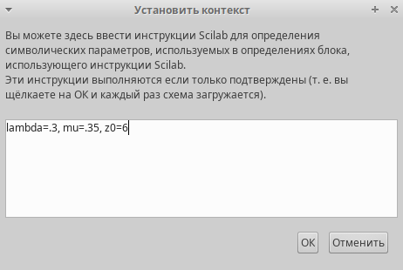

Реализация модели
Суперблок, моделирующий поступление заявок, представлен на рис. [-@fig:002]. Тут у нас заявки поступают в систему по пуассоновскому закону. Поступает заявка в суперблок, идет в синхронизатор входных и выходных сигналов, происходит равномерное распределение на интервале [0;1] (также заявка идет в обработчик событий), далее идет преобразование в экспоненциальное распределение с параметром λ, далее заявка опять попадает в обработчик событий и выходит из суперблока.
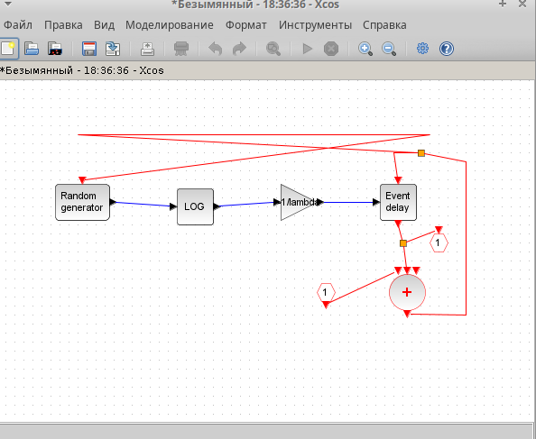
Суперблок, моделирующий процесс обработки заявок, представлен на рис. [-@fig:003]. Тут происходит обработка заявок в очереди по экспоненциальному закону.
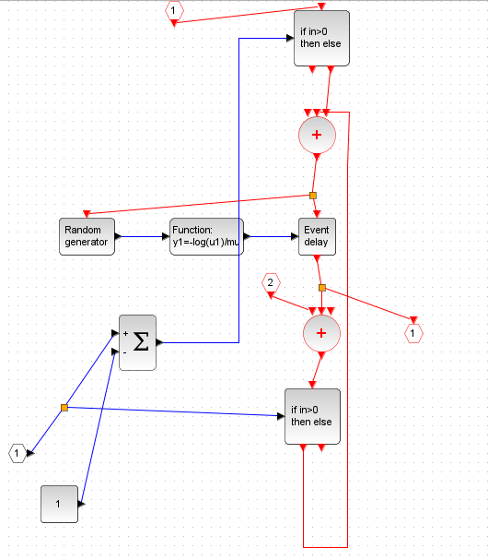
Готовая модель представлена на рис. [-@fig:004]. Тут есть селектор, два суперблока, построенных ранее, первоначальное событие на вход в суперблок, суммирование, оператор задержки (имитация очереди), также есть регистрирующие блоки: регистратор размера очереди и регистратор событий.
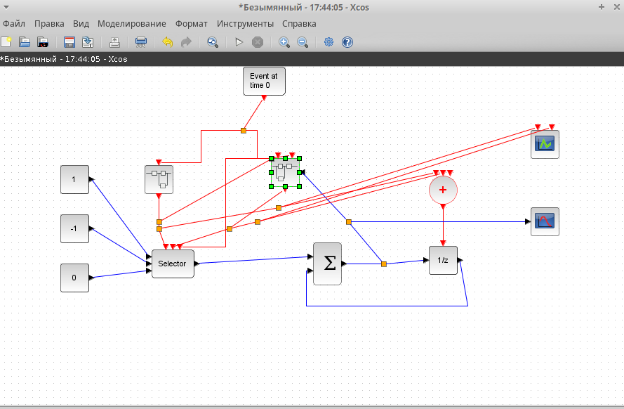

Результат моделирования
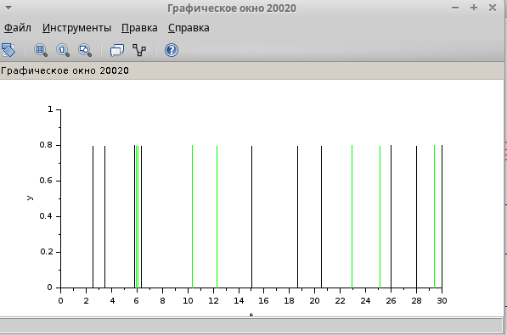
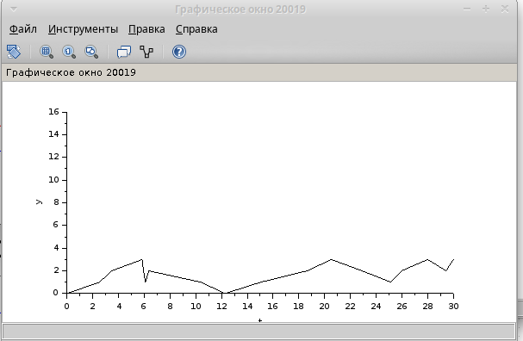

Выводы
В процессе выполнения данной лабораторной работы я рассмотрела пример моделирования в xcos системы массового обслуживания типа M|M|1|∞

Список литературы

